广东省科技创新战略专项资金
作品申报书
（科技发明制作类）
申  报  者  基  本  情  况 | 姓名 |  | 李子南 |  |  | 学校 |  | 南方科技大学
申  报  者  基  本  情  况 | 学历 |  | 本科在读 |  |  | 系别、专业、年级 |  | 计算机科学与工程系  20 计算机科学与技术
申  报  者  基  本  情  况 | 联系电话 |  | 18520844655 |  |  | 电子邮箱 |  | 12011517@mail.sustech.edu.cn
申  报  者  基  本  情  况 | 项目名称 |  |  |  | 白内障眼底图像增强系统
合  作  者  情  况 | 姓名 |  |  | 性别 | 所在单位 |  | 专业 |  | 学历
合  作  者  情  况 | 高云舒 |  |  | 男 | 南方科技大学 |  | 智能科学与技术 |  | 本科在读
合  作  者  情  况 | 张霄天 |  |  | 男 | 南方科技大学 |  | 智能科学与技术 |  | 本科在读
合  作  者  情  况 | 陈建宇 |  |  | 男 | 南方科技大学 |  | 计算机科学与技术 |  | 本科在读
合  作  者  情  况 | 杨子德 |  |  | 男 | 南方科技大学 |  | 计算机科学与技术 |  | 本科在读
合  作  者  情  况 | 刘浩锋 |  |  | 男 | 南方科技大学 |  | 电子科学与技术 |  | 研究生在读
指  导  教  师 | 姓名 |  |  | 职称 | 所在单位 |  |  |  | 联系方式
指  导  教  师 | 李衡 |  |  | 副研究员 | 南方科技大学 |  |  |  | 18811586095
项  目  所  属  领  域 | （ BD ）A．机械与控制（包括工程与技术科学基础学科、测绘科学技术、  矿山工程技术、冶金工程技术、机械工程、动力与电气工程、  土木建筑工程、水利工程、交通运输工程、航空、航天科学技  术等）  B．信息技术（包括信息科学与系统科学、电子、通信与自动控制技术、  计算机科学技术等）  C．数理（包括数学、力学、物理学、天文学、地球科学等）  D．生命科学（包括生物学、农学、林学、畜牧、兽医科学、水产学、  基础医学、临床医学、预防医学与卫生学、军事医学与特种医学、  药学、医学、中医学与中药学等）  E．能源化工（包括化学、材料科学、能源科学与技术、化学工程、  纺织科学技术、食品科学技术、环境科学技术、安全科学技术等）
项目设计、  发明的目的  和基本思路 |  | 研究背景:  白内障是由于晶状体浑浊而导致视力下降的致盲疾病，全球约有2000万人因白内障而失明^{[1]}。此外，白内障是一种与年龄相关的疾病，随着我国人口老龄化趋势不断加剧，我国的白内障发病人数也呈上升的趋势^{[2]}。由于尚无药物可以治疗白内障，手术是治疗白内障的唯一方式。因此提高白内障手术率是我国防盲致盲的当务之急^{[4]}。  白内障患者的健康状态是手术效果的决定性因素，因此白内障手术前对患者进行全面的健康检查是保证手术成功的关键。尽管白内障术前眼压和角膜等检查已应用了自动化的检查设备，然而在眼底检查上仍然依赖人工。由于白内障患者的晶状体浑浊造成光的散射，会使得白内障患者的眼底图像质量低下，影响医生观察眼底的健康状况并做出准确的临床诊断^{[6]}。医生根据低质量眼底图像难以进行准确的诊断，这不仅会增加医务人员的压力，还会提高手术治疗的风险^{[7]}。同时我国医疗资源分布不均衡的现状极大地增加了医疗水平较低地区白内障患者手术的风险^{[8]}。  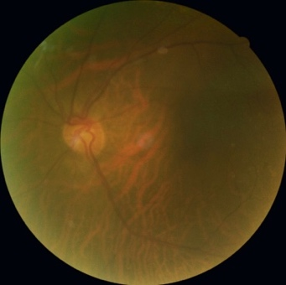  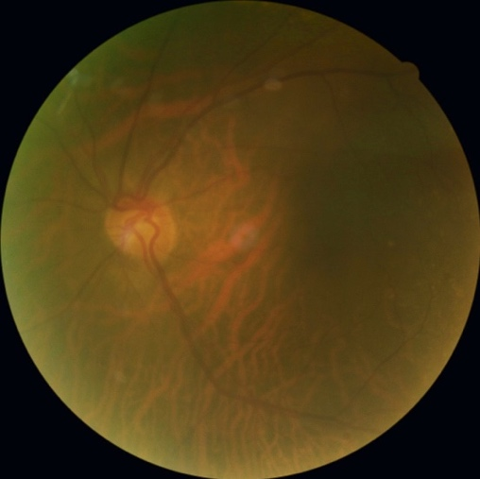  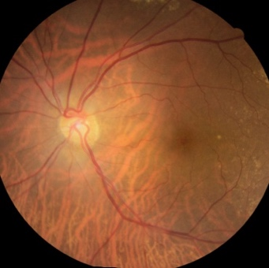  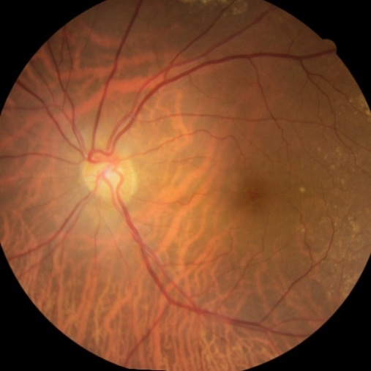  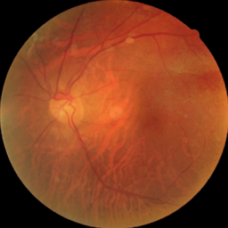  伪影  图1: 白内障术前、术后、术前算法增强对比图  因此利用人工智能技术辅助白内障眼底图像诊断，加快提高白内障手术覆盖率，规范化白内障手术的流程，降低手术的风险，增强临床的治疗效果，对我国的防盲致盲，建设“健康中国”，具有重要的社会价值。
项目关键问题:
  - 白内障患者配对的术前眼底图像和术后清晰眼底图像难以采集，开发辅助分析算法缺乏有监督学习和评价的依据。利用基于监督学习的图像增强算法的训练和评价均需要配对的眼底图像对，因此数据对采集困难严重阻碍了人工智能辅助分析和诊断算法的开发。
  - 已有研究中提出使用模型合成模拟白内障训练数据对，可能会导致在临床上表现不佳。利用模型合成模拟训练数据对的增强模型往往没有结合真实白内障的图像特点，因此训练时输入的源域数据和测试时输入的目标域数据，它们在分布上不一致，会导致模型在目标域数据上表现不佳。因此，在利用合成模型开发增强算法时，算法需要具有从模拟图像迁移到真实图像的能力。
  - 虽然目前已经存在了一些白内障眼底图像增强算法，但这些算法对模型的部署难度、模型的运行效率、模型的泛化性能等实用性的指标关注有限，市面上更不存在成熟的白内障眼底图像增强系统。本项目计划开发出一套综合考虑模型的增强效果、部署难度、运行效率、泛化性能的白内障眼底图像增强算法，并开发相配套的简单易用的增强系统。
研究目的:
为解决发辅助分析算法缺乏有监督学习和评价的依据的问题，我们拟提出一种无标签的白内障眼底图像的图像增强算法，通过生成模拟白内障眼底图像作为标签对模型进行训练；为解决使用模拟白内障训练数据对可能会导致算法在临床条件下表现不佳的问题，我们拟提出一种白内障眼底图像增强的领域泛化算法，通过提取图像高频成分并对其进行领域对齐，提高模型在临床条件下的表现；为解决目前市场上缺少成熟的白内障眼底图像增强系统的问题，我们拟结合上面两个模型搭建一个完整的系统，即时显示图片增强效果，帮助医务人员进行更加准确的临床诊断。

参考文献：
[1] Lee C M, Afshari N A. The Global State of Cataract Blindness[J]. Current Opinion in Ophthalmology, 2017, 28(1): 98–103.
[2] 何鲜桂, 张睿, 李亚, 等 我国消除白内障盲的回顾和方向[J]. 中华医学杂志, 2018, 098(022): 1731–1733.
[3] Quoc T, Wang J J, Rochtchina E, et al. Systemic and Ocular Comorbidity of Cataract Surgical Patients in a Western Sydney Public Hospital[J]. Clinical and Experimental Ophthalmology, 2004, 32(4): 383–387.
[4] 赵家良. 提高白内障手术率是我国防盲治盲的当务之急[J]. 中华医学杂志, 2013, 93(047): 3729–3730.
[5] Kumar B V, Phillips R P, Prasad S. Multifocal Intraocular Lenses in the Setting of Glaucoma[J]. Current Opinion in Ophthalmology, 2007, 18(1): 62–66.
[6] Peli E, Peli T. Restoration of Retinal Images Obtained Through Cataracts[J]. IEEE Transactions on Medical Imaging, 1989, 8(4): 401–406.
[7] 赵连凯. 中老年白内障合并眼底病临床分析[J]. 当代医学, 2015, 21(19): 2.
[8] 赵家良. 我国眼健康事业的回顾与展望[J]. 中华眼科杂志, 2018, 54(008): 561–564.
[9] Li T, Bo W, Hu C, et al. Applications of Deep Learning in Fundus Images: A Review[J/OL]. Medical Image Analysis, 2021, 69: 101971.
[10] Shen Z, Fu H, Shen J, et al. Modeling and Enhancing Low-Quality Retinal Fundus Images[J]. IEEE Transactions on Medical Imaging, 2021, 40(3): 996–1006.
[11] Fu H, Wang B, Shen J, et al. Evaluation of Retinal Image Quality Assessment Networks in Different Color-Spaces[C]//International Conference on Medical Image Computing and Computer-Assisted Intervention. Springer, Cham, 2019: 48–56.
基本思路:
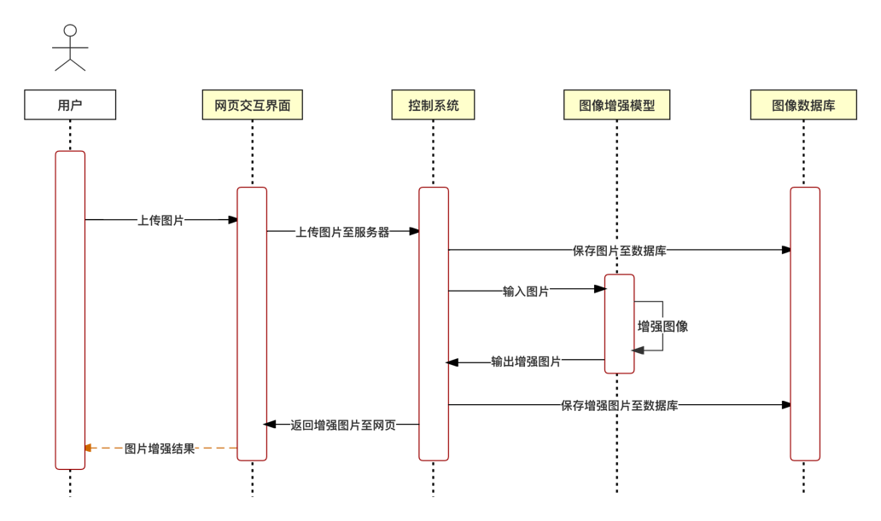
图2 系统功能时序图

在完成算法的开发与实验工作后，本项目拟结合上述的无标签增强算法和领域泛化算法开发一个能够即时返回图像增强结果的系统，其具体流程如图2所示。用户首先通过网页交互界面上传需要增强的图片，由网页发送给后端。后端控制系统将图片输入图像增强模型中，模型输出结果后再由后端发送给网页端并由网页端提供图片预览和下载功能。系统在经过用户允许的前提下会将增强前后的图像储存至数据库中。

- 无标签的白内障眼底图像的图像增强算法
在构建白内障增强模型时，由于配对的白内障眼底图像和术后的清晰眼底图像数据难以采集，缺乏配对的数据进行训练和评价；白内障眼底图像十分模糊，然而诊断眼底病变则需要清晰的眼底结构和病变区域；利用模型合成的数据与真实图像具有较大差异，会影响增强模型的性能。基于
以上难点，拟提出如图3所示的无标签的白内障眼底图像的图像增强算法。
该模型主要由三个部分组成：
  - 白内障眼底图像质量衰退模型C(⋅)：由于模型的训练需要配对的白内障和清晰眼底数据对标签，因此利用白内障光学模型构建白内障眼底图像质量衰退模型，以生成模拟标签对来训练；

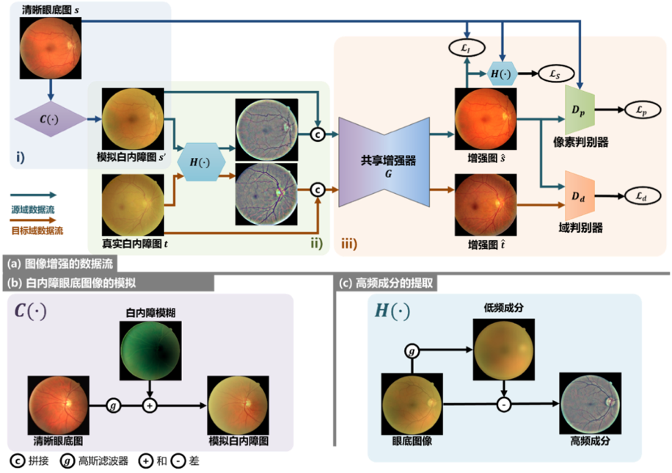
图3：无标签的白内障眼底图像的图像增强算法
  - 高频成分提取器H(⋅)：为了提取眼底图像中眼底结构和病变区域，构建高频提取器提取领域不变特征；
  - 基于领域自适应和生成对抗网络的白内障眼底图像增强模型：利用领域自适应技术减少域差异带来的模型性能下降，利用对抗训练以提升增强后图像的真实性。

- 白内障眼底图像增强的领域泛化算法
为了使白内障眼底图像增强模型适用于临床场景，模型需要减少对临床数据的依赖；模型需要提取不同白内障眼底图像的领域不变性并进行领域对齐，提升模型的泛化性能；模型需要基于增强的高频成分重构眼底图像的能力，并将其推广至低质量眼底图像中。根据以上要求，拟开发白内障眼底图像增强的领域泛化算法，其大致结构如图4所示：
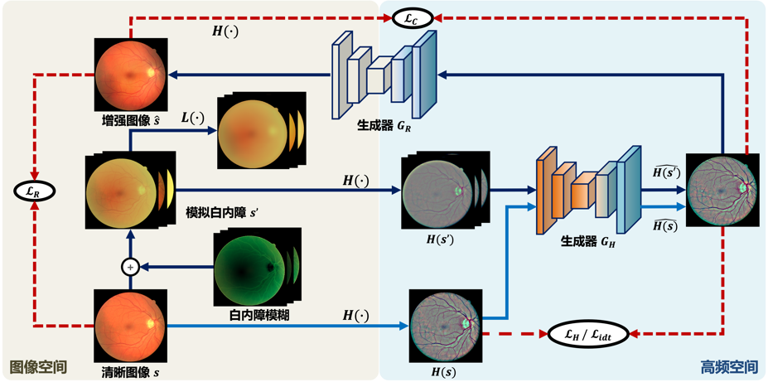
图4：白内障眼底图像增强的领域泛化算法
该模型将由以下的部分组成：
  - 结合领域随机化的白内障眼底图像质量衰退模型C(⋅)和高频成分提取器H(⋅)：利用衰退模型的随机性构造数据对，再利用高频成分提取器提取领域不变特征；
  - 高频空间上的增强模块：在高频成分上进行领域对齐，提高模型提取领域不变特征的能力以提高鲁棒性；
  - 端对端的白内障眼底图像重构模块：结合增强的高频特征，重构图像至清晰眼底的图像风格。
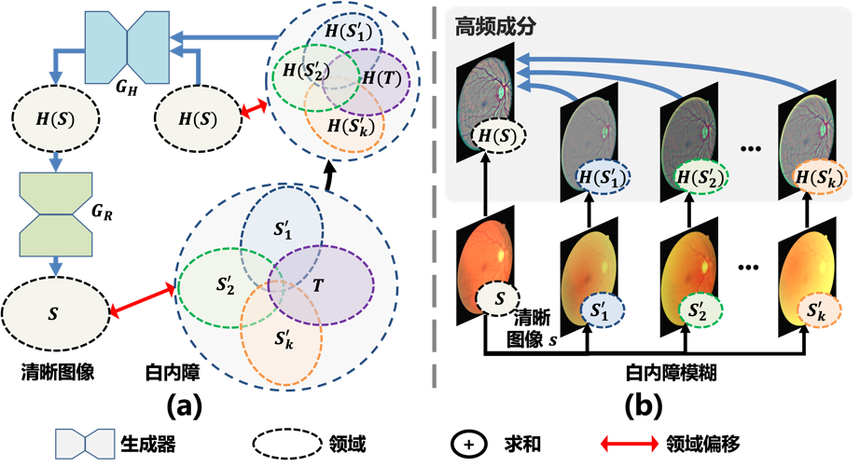
图5拟提出的基于领域泛化的白内障增强算法框架
如图5所示，𝑠_{𝑖}′是从同一清晰眼底图像 𝑠 通过白内障眼底图像质量衰退模型C(⋅)合成，以覆盖潜在的目标域 𝑇。从图像中提取高频成分𝐻(⋅)计算损失函数以减少领域偏移，然后实现领域对齐。最后从对齐的高频成分中重建清晰的图像。

- 白内障眼底图像增强系统
基于以上两种模型，本项目计划将其进行整合优化并建立一个简单易用的白内障眼底图像增强系统，通过无标签增强算法和领域泛化算法达成临床级别的快速实时增强效果。
系统前端使用Vue3框架进行开发，考虑到用户使用的设备不一，我们将在前端实现响应式布局，以适配各种终端设备。前端界面的示意图如图5所示。用户在前端可以进行图片批量上传，图片增强，图片预览和下载等操作。
根据项目需求，系统后端需要对图像增强模型进行调用以及图片储存和读取，系统使用Vue3+Flask+MongoDB作为框架。考虑到模型运行效率以及业务场景，在后续开发工作中将会加入负载均衡及多进程服务。
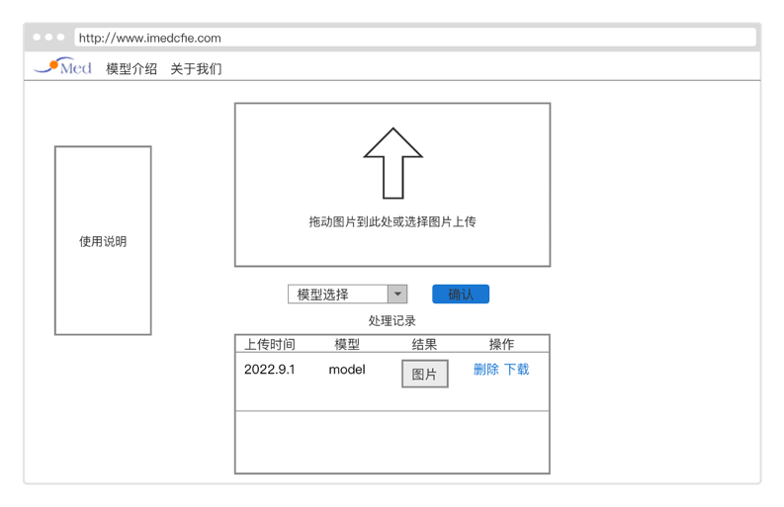
图5：系统前端示意图
综上所述，本项目的研究背景、研究目的，以及基本思路清晰、明确，具有良好的项目前期基础。

项目的科学  性、先进性  及独特之处 |  | 科学性：  本项目基于机器学习，无监督学习，领域自适应等方法对白内障眼底图像进行图像增强，将人工智能与医学影像相结合。且项目基于业内最新的研究成果进行了充分的调研与前期实验，有良好的项目开展基础。  先进性：  本系统通过模拟白内障噪声生成模拟标签对，解决了成对的训练图像难以获取的问题，降低了训练难度。通过领域自适应方法，算法能够提取图像中的不变特征，在临床条件下具有较好的准确性。  独特之处：  本系统采用Flask+MongoDB框架，部署简单，低耦合性，可扩展性强。用户图像由后端服务器上预训练好的模型进行增强，能够即时输出增强结果，对用户设备性能无要求。
项目的应用  价值和转化  前景 |  | 应用价值:  - 白内障眼底图像增强系统能够帮助医生观察眼底的健康状况并做出准确的临床诊断并减少了眼科医生的工作量。  - 通过领域自适应方法，系统能够对在不同条件下拍摄的眼底图片都有良好的增强效果，保证了系统的可用性。  - 该系统对于用户所使用的设备无要求，图像增强过程在后端服务器上由预训练好的模型完成。  - 用户界面简洁易使用，非专业人士仍然可以快速得到增强后的眼底图片并在线预览结果。  转化前景:  - 市场规模  我国是全球眼科疾病患者最多的国家，具有基数大，患病率高的特点。其中白内障是致盲的首要病因，在60岁以上的人群中发病率高达80%-90%；在人口老龄化、生活方式改变等因素的影响下，眼科疾病诊疗需求持续增长。如图6所示，截止至2021年，眼科医疗市场的市场规模已经达到了1665亿元。  在未来五年，随着患病人群的增加、居民健康意识的不断提升，眼科服务市场的增长态势将继续保持。  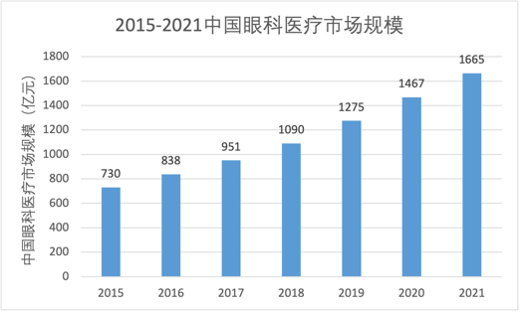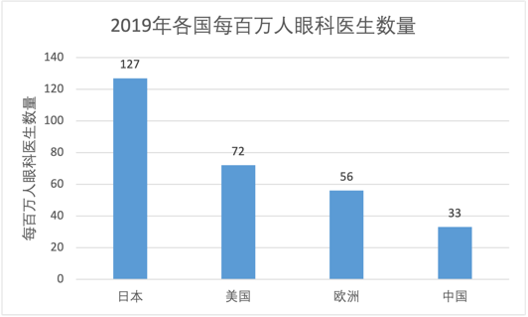  图6 中国眼科医疗市场规模（亿元） 图7 各国每百万人眼科医生数量
- 政策分析
随着人口老龄化加剧，经济快速发展，手机、电脑等电子产品的普及，年龄相关性眼病、代谢相关性眼病、以及高度近视引发的眼底病越发凸显。自2016年国家发布《“十三五”全国眼健康规划(2016-2020)》以来，眼健康就被提上了国家战略高度。2022年1月，国家卫生健康委再次发布了《“十四五”全国眼健康规划（2021-2025年）》，标志着我国眼健康工作进入了高质量发展的新阶段。眼底病首次被提上国家战略，青少年近视防控被再次提上热点。
国家现有政策持续鼓励支持眼科医疗行业，支持鼓励眼科医疗机构发展，眼科行业整体利好。
- 产品竞争力
根据调研，国内外目前还不存在成熟的白内障增强系统。现有的白内障眼底图像增强算法尚未投入实际应用当中，且目前多数眼底图像增强模型对模型的部署难度、模型的运行效率、模型的泛化性能等实用性的指标关注有限。
本项目注重于实际临床条件下的模型应用，能够即时返回图像增强结果，辅助眼科医生进行临床诊断。并且本系统对于用户设备没有要求，实用性强，能够有效实现从科研到工程的落地转化。

项目已有  研究成果 |  | 已发表文献:  (* denotes equal contribution.)  [1] Liu H, Li H, Fu H, Gao Y, et al. Degradation-Invariant Enhancement of Fundus Images via Pyramid Constraint Network[C]//International Conference on Medical Image Computing and Computer-Assisted Intervention. Springer, Cham, 2022: 507-516.  [2] Li H*, Liu H*, Hu Y, et al. An annotation-free restoration network for cataractous fundus images[J]. IEEE Transactions on Medical Imaging, 2022.  [3] Liu H, Li H, Ou M, et al. Domain Generalization in Restoration of Cataract Fundus Images Via High-Frequency Components[C]//2022 IEEE 19th International Symposium on Biomedical Imaging (ISBI). IEEE, 2022: 1-5.  [4] Liu H, Li H, Wang X, et al. Understanding How Fundus Image Quality Degradation Affects CNN-based Diagnosis[C]//2022 44th Annual International Conference of the IEEE Engineering in Medicine & Biology Society (EMBC). IEEE, 2022: 438-442.  [5] Li H, Liu H, Fu H, et al. Structure-Consistent Restoration Network for Cataract Fundus Image Enhancement[C]//International Conference on Medical Image Computing and Computer-Assisted Intervention. Springer, Cham, 2022: 487-496.  [6] Li H, Liu H, Wang X, et al. Sample Alignment for Image-to-Image Translation Based Medical Domain Adaptation[C]//2022 IEEE 19th International Symposium on Biomedical Imaging (ISBI). IEEE, 2022: 1-5.  [7] Li H, Liu H, Hu Y, et al. Restoration of cataract fundus images via unsupervised domain adaptation[C]//2021 IEEE 18th International Symposium on Biomedical Imaging (ISBI). IEEE, 2021: 516-520.  [8] Ou M, Li H, Liu H, et al. MVD-Net: Semantic Segmentation of Cataract Surgery Using Multi-View Learning[C]//2022 44th Annual International Conference of the IEEE Engineering in Medicine & Biology Society (EMBC). IEEE, 2022: 5035-5038.  已获专利:  [1] 李衡, 刘浩锋, 刘江, 胡衍. 白内障患者眼底彩照图像去噪方法、装置、设备及介质: CN113362258A[P]. 2021-11-19.  [2] 李衡, 刘浩锋, 刘江, 胡衍. 眼底全局立体图像生成方法、装置、电子设备及存储介质: CN113674394A[P]. 2021-11-19.  [3] 李衡, 刘浩锋, 刘江, 胡衍.结合解剖先验的医学影像分割方法、装置及存储介质: CN113658187A[P]. 2021-11-16.  [4] 刘江, 李衡, 刘浩锋, 胡衍. 基于高频特征的医学图像分割方法和装置: CN202210572762[P]. 2022-09-20.
项目研究的未来工作安排（主要研究内容、进度安排及拟解决关键问题） |  | 进度安排：  2022.10-2022.12：  背景资料查阅以及论题确定  2023.1-2023.3：  规划研究路线与具体研究方案  2023.4-2023.5：  图像增强算法所需数据的收集与整理  2023.6-2023.9：  白内障眼底图像增强算法设计与实验，并撰写研究论文与专利  2023.10-2023.12：  通过算法的实验结果进行白内障眼底图像复原系统的搭建，撰写软件著作权申请书  2024.1-2024.3：  根据投稿论文、专利和软著的返回意见，完善算法与系统
预期成果形式和效益 |  | - 发表SCI论文或国际会议论文2篇；  - 申请专利1项；  - 申请软件著作权1项。
学校团委  推荐意见 |  | （盖章）  年 月 日

